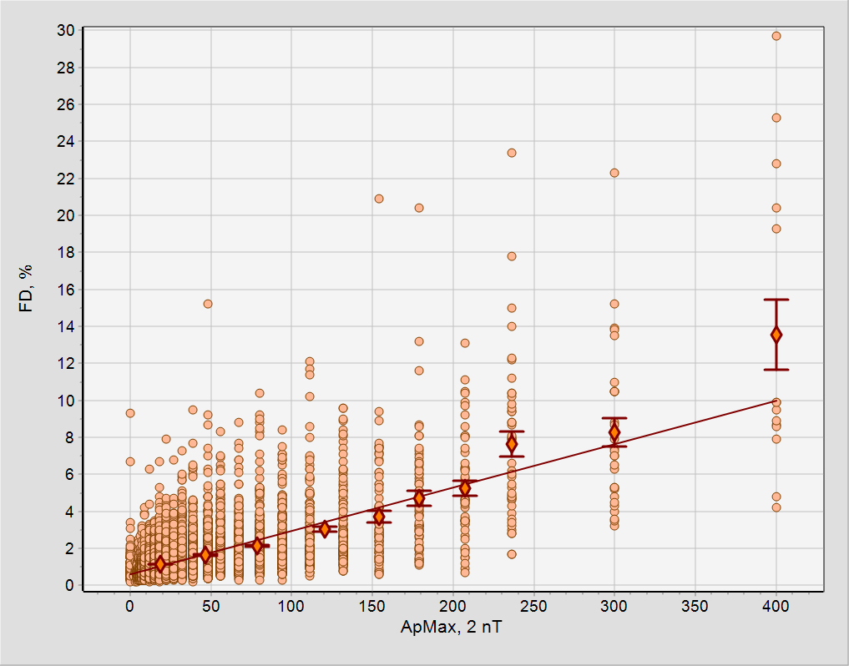
ApMax MagnM n= 6988 sigma= 1.2827 r = 0.64351
A = 0.613 sA = 0.015 B = 0.02343 sB = 0.00033

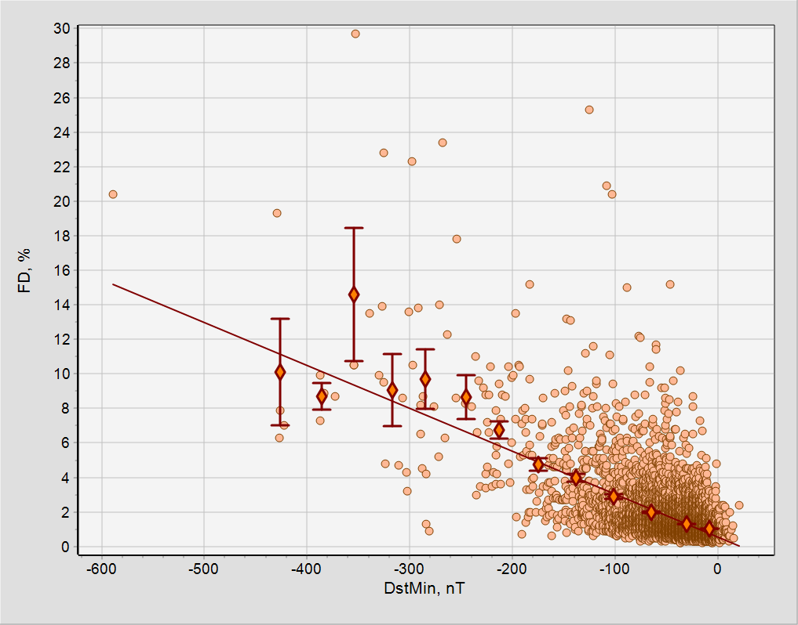
DstMin MagnM n= 7257 sigma= 1.3173 r =-0.60426
A = 0.552 sA = 0.015 B =-0.02481 sB = 0.00038

